

（深圳）

实验设计报告

开课学期： 2022年秋季
课程名称： 操作系统
实验名称： 页表
实验性质： 课内实验
实验时间： 2022.11.4 地点： T2507
学生班级： 6
学生学号： 200110618
学生姓名： 邓皓元
评阅教师：
报告成绩：

实验与创新实践教育中心印制
2022年9月
- 回答问题
- 查阅资料，简要阐述页表机制为什么会被发明，它有什么好处？
系统通过页机制来实现虚拟地址到物理地址的映射，用页表储存映射关系，便于在内存中找到进程的每个页面所对应的物理块，系统为每个进程建立一张页表，记录页在内存中对应的页框号，页表一般存放在内存中。在配置了页表后，进程执行时，通过查找该表，即可找到每页在内存中的物理块号。
页表的好处是实现从页号到页框号的地址映射，将物理空间映射为更好利用的虚拟空间
- 按照步骤，阐述SV39标准下，给定一个64位虚拟地址为0x123456789ABCDEF的时候，是如何一步一步得到最终的物理地址的？（页表内容可以自行假设）
1.获得一个虚拟地址。根页表基地址已经被装填至寄存器satp中。
2.通过satp找到根页表的物理页帧号，转成物理地址（Offset为0），通过虚拟 地址的L2(0x19E)索引，找到对应的页表项。
3.通过页表项可以找到找到次页表的物理页帧号，转成物理地址（Offset为0）， 通过虚拟地址的L1(0x08D)索引，找到对应的页表项。
4.通过页表项可以找到找到叶子页表的物理页帧号，转成物理地址（Offset为 0），通过虚拟地址的L0(0x0BC)索引，找到对应的页表项。
5.通过页表项可以找到找到物理地址的物理页帧号，通过虚拟地址的 Offset(0xDEF)，转成物理地址（Offset和虚拟地址Offset相同）。
- 我们注意到，虚拟地址的L2, L1, L0 均为9位。这实际上是设计中的必然结果，它们只能是9位，不能是10位或者是8位，你能说出其中的理由吗？（提示：一个页目录的大小必须与页的大小等大）
一个页目录的大小必须与页的大小等大，一个页大小为4KB，而页目录记录一个子页项的物理页帧号需要64位即8B空间，因此一个页目录可以记录4KB/8B=512=2⁹个子页项的物理页帧号，因此只能是9位
- 在“实验原理”部分，我们知道SV39中的39是什么意思。但是其实还有一种标准，叫做SV48，采用了四级页表而非三级页表，你能模仿“实验原理”部分示意图，画出SV48页表的数据结构和翻译的模式图示吗？（SV39原图请参考指导书）
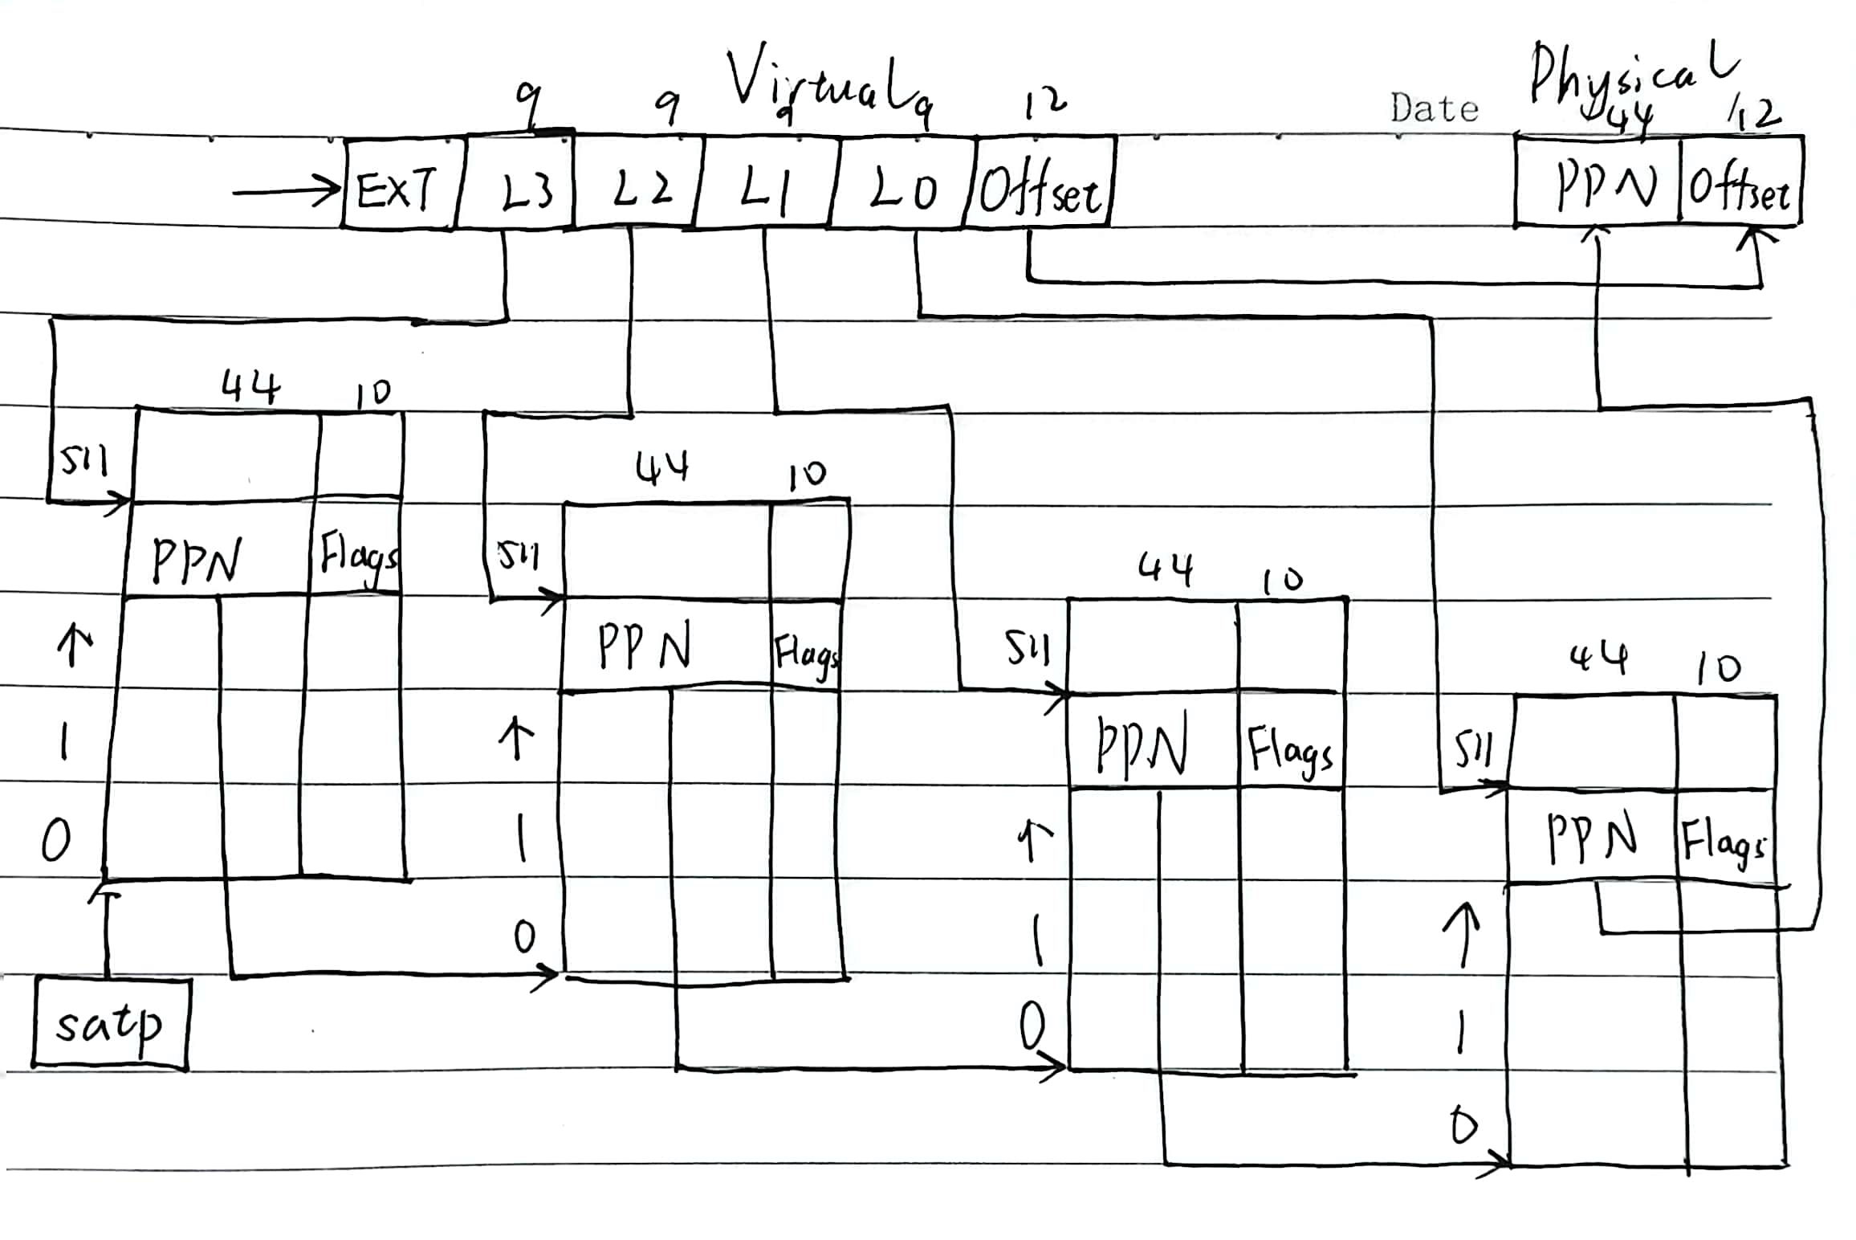

- 实验详细设计
任务一：打印页表
仿照freewalk对页表的遍历，编写了一个vmprint函数，并将函数加入def.h定义和exec函数返回前的末尾执行。
vmprint：
void
vmprint(pagetable_t pgtbl, int level){
// 遍历一个页表页的PTE表项
// there are 2^9 = 512 PTEs in a page table.
if(level == 0){
printf("page table %p\n",pgtbl);
}
for(int i = 0; i < 512; i++){
pte_t pte = pgtbl[i];
/*判断PTE的Flag位，如果还有下一级页表(即当前是根页表或次页表)，
则递归调用vmprint循环打印页表项*/
if((pte & PTE_V) && (pte & (PTE_R|PTE_W|PTE_X)) == 0){
// this PTE points to a lower-level page table.
uint64 child = PTE2PA(pte);
switch(level){
case 0 : //根页表目录项
printf("||%d: pte %p pa %p\n",i,pgtbl[i],child);
vmprint((pagetable_t)child,1);
break;
case 1 : //次页表目录项
printf("|| ||%d: pte %p pa %p\n",i,pgtbl[i],child);
vmprint((pagetable_t)child,2);
break;
default:
panic("vmprint: wrong");
}
}
/*判断level，如果是2则为叶子页表，判断PTE的Flag位*/
else if(level == 2 && pte & PTE_V){
uint64 physic = PTE2PA(pte);
printf("|| || ||%d: pte %p pa %p\n",i,pgtbl[i],physic);
}
}
}
exec：
if(p->pid == 1)
vmprint(p->pagetable,0); //打印页表

return argc; // this ends up in a0, the first argument to main(argc, argv)
任务二：独立内核页表
1.修改kernel/proc.h中的 struct proc， 增加两个新成员：内核独立页表k_pagetable; 内核栈的物理地址kstack_pa;
proc.h结构体proc
uint64 kstack; // Virtual address of kernel stack
uint64 kstack_pa; // Physical address of kernel stack //内核栈物理地址
uint64 sz; // Size of process memory (bytes)
pagetable_t k_pagetable; // kernel page table //进程内核页表
pagetable_t pagetable; // User page table
2.仿照kvminit函数写一个创建内核页表的函数，为新创建的页表分配4KB空间并初始化，除了CLINT都需要进行虚拟地址和物理地址的映射，返回新创建的页表
/*
* create a direct-map page table for the proc_kernel.
*/
pagetable_t
kvminit_proc()
{
pagetable_t k_pagetable = (pagetable_t) kalloc();
memset(k_pagetable, 0, PGSIZE);

// uart registers
kvmmap_proc(k_pagetable, UART0, UART0, PGSIZE, PTE_R | PTE_W);
// virtio mmio disk interface
kvmmap_proc(k_pagetable, VIRTIO0, VIRTIO0, PGSIZE, PTE_R | PTE_W);
// CLINT
//kvmmap(CLINT, CLINT, 0x10000, PTE_R | PTE_W);
// PLIC
kvmmap_proc(k_pagetable, PLIC, PLIC, 0x400000, PTE_R | PTE_W);
// map kernel text executable and read-only.
kvmmap_proc(k_pagetable, KERNBASE, KERNBASE, (uint64)etext-KERNBASE, PTE_R | PTE_X);
// map kernel data and the physical RAM we'll make use of.
kvmmap_proc(k_pagetable, (uint64)etext, (uint64)etext, PHYSTOP-(uint64)etext, PTE_R | PTE_W);
// map the trampoline for trap entry/exit to
// the highest virtual address in the kernel.
kvmmap_proc(k_pagetable, TRAMPOLINE, (uint64)trampoline, PGSIZE, PTE_R | PTE_X);

return k_pagetable;
}
kvmmap_proc函数
// add a mapping to the proc_kernel page table.
// only used when booting.
// does not flush TLB or enable paging.
// 给指定的页表建立映射
void
kvmmap_proc(pagetable_t k_pagetable, uint64 va, uint64 pa, uint64 sz, int perm)
{
if(mappages(k_pagetable, va, sz, pa, perm) != 0)
panic("kvmmap_proc");
}
3.修改procinit函数把procinit()中内核栈的物理地址pa拷贝到PCB新增的成员kstack_pa中，同时还需要保留内核栈在全局页表kernel_pagetable的映射 ，然后在allocproc()中再把内核栈映射到进程的内核页表里，这时候就用到了提前保存的内核栈物理地址。
// initialize the proc table at boot time.
void
procinit(void)
{
struct proc *p;

initlock(&pid_lock, "nextpid");
for(p = proc; p < &proc[NPROC]; p++) {
initlock(&p->lock, "proc");

// Allocate a page for the process's kernel stack.
// Map it high in memory, followed by an invalid
// guard page.
char *pa = kalloc();// 分配一个物理页，返回其首地址
if(pa == 0)
panic("kalloc");
uint64 va = KSTACK((int) (p - proc));// 计算内核栈所在的虚拟地址
kvmmap(va, (uint64)pa, PGSIZE, PTE_R | PTE_W);// 在共享内核页表建立内核栈的映射
p->kstack_pa = (uint64)pa;// 将内核栈的物理地址存储于进程控制块
p->kstack = va;// 将内核栈的虚拟地址存储于进程控制块
}
kvminithart();
}
4.修改allocproc函数，在allocproc创建内核页表以及映射内核栈，调用Step2创建的内核页表映射函数，调用kvmmap_proc映射PCB新增的成员kstack_pa
p->k_pagetable = kvminit_proc();// 内核页表空间分配
if(p->k_pagetable == 0){
freeproc(p);
release(&p->lock);
return 0;
}
kvmmap_proc(p->k_pagetable, p->kstack, p->kstack_pa, PGSIZE, PTE_R | PTE_W);// 在进程内核页表建立内核栈的映射
kvmmap_proc函数仿照kvmmap函数进行实现，将映射到内核页表修改为映射到指定页表
// add a mapping to the proc_kernel page table.
// only used when booting.
// does not flush TLB or enable paging.
// 给指定的页表建立映射
void
kvmmap_proc(pagetable_t k_pagetable, uint64 va, uint64 pa, uint64 sz, int perm)
{
if(mappages(k_pagetable, va, sz, pa, perm) != 0)
panic("kvmmap_proc");
}
5.修改调度器中的scheduler()函数，使得切换进程的时候切换内核页表，在switch函数之前插入切换进程内核页表，在switch函数之前插入切换全局内核页表。
kvminithart_proc(p->k_pagetable);//切换p进程内核TLB
swtch(&c->context, &p->context);
kvminithart();//切换全局内核TLB
kvminithart_proc函数仿照kvminithart函数进行实现，将转换全局内核页表改为转换指定的页表
// Switch h/w page table register to the proc_kernel's page table,
// and enable paging.
void
kvminithart_proc(pagetable_t k_pagetable)
{
w_satp(MAKE_SATP(k_pagetable));
sfence_vma();
}
6.修改freeproc()函数，释放对应的内核页表，在各个内核页表的叶子页表中，页表项指向了共享的物理页。需要释放页表但不释放叶子页表指向的物理页帧。
这里为了区分释放用户页表和释放内核页表的区别，将释放用户列表的函数改名了，利用proc_freekernelpagetable函数进行内核页表的释放
if(p->pagetable)
proc_freeuserpagetable(p->pagetable, p->sz);
p->pagetable = 0;
if(p->k_pagetable) //释放内核页表
proc_freekernelpagetable(p->k_pagetable);
p->k_pagetable = 0;
proc_freekernelpagetable仿照proc_freeuserpagetable，由于不需要释放物理页表，因此也不需要unit64 sz表示文件大小的参数
// Free a process's kernel page table
// 释放内核页表，不释放对应物理页表
void
proc_freekernelpagetable(pagetable_t pagetable)
{
kvmfree(pagetable);
}
kvmfree函数仿照uvmfree函数，由于不需要释放物理页表，因此也不需要unit64 sz表示文件大小的参数
// free kernel page-table pages.
// 释放内核页表
void
kvmfree(pagetable_t k_pagetable)
{
freeallocatewalk(k_pagetable);
}
freeallocatewalk仿照了freewalk释放全部整个页表包括叶子物理页表的方法，若检测到当前页表有下一级页表，则循环进入下一级页表进行页表释放(若当前页表是叶子页表、页表项是物理页表则不进入释放页表的下一层循环)，释放当前页表。
// Recursively free kernel page-table pages.
void
freeallocatewalk(pagetable_t k_pagetable)
{
// 遍历一个页表页的PTE表项
// there are 2^9 = 512 PTEs in a page table.
for(int i = 0; i < 512; i++){
pte_t pte = k_pagetable[i];
/*判断PTE的Flag位，如果还有下一级页表(即当前是根页表或次页表)，
则递归调用freeallocatewalk释放页表项，并将对应的PTE清零*/
if((pte & PTE_V) && (pte & (PTE_R|PTE_W|PTE_X)) == 0){
// this PTE points to a lower-level page table.
uint64 child = PTE2PA(pte);
freeallocatewalk((pagetable_t)child);
k_pagetable[i] = 0;
}
}
kfree((void*)k_pagetable); // 释放pagetable指向的非物理页
}
任务三:简化软件模拟地址翻译
在独立内核页表加上用户页表的映射，同时替换 copyin()/copyinstr()为 copyin_new()/copyinstr_new()，我们需要在进程独立内核页表中加入进程用户页表的映射，替换copy的方法在vmcopyin.c中已经实现了，只需要在def.h中加入定义即可
1.写一个kvmcopy函数把进程的用户页表映射到内核页表中，同时在defs.h中声明，仿照uvmvopy函数写一个kvmcopy函数，把old页表的内容copy到new页表中(浅copy，复制地址)，需要明确进程内核页表中的用户地址空间不能够超过0xC000000(PLIC)，且不用释放物理内存(只是复制一些地址，对于一些空间的释放不做任何处理)，需要一个额外的uint64 st参数表示复制到新页表的位置(一般为0)
// Given a parent process's page table, copy
// its kernel user memory into a child's page table.
// Copies the page table
// returns 0 on success, -1 on failure.
// 将new的页表内容复制给old内容，用以用户地址空间页表的指针赋给进程内核页表
int
kvmcopy(pagetable_t old, pagetable_t new, uint64 st, uint64 sz)
{
pte_t *pte;
uint64 pa, i;
uint flags;

if(sz > PLIC) //用户地址空间不能超过0xC000000
return -1;
st = PGROUNDUP(st); //文件的内容按页存储
for(i = st; i < sz; i += PGSIZE){
if((pte = walk(old, i, 0)) == 0)
panic("kvmcopy: pte should exist");
if((*pte & PTE_V) == 0)
panic("kvmcopy: page not present");
pa = PTE2PA(*pte);
flags = PTE_FLAGS(*pte) & (~PTE_U);
if(mappages(new, i, PGSIZE, (uint64)pa, flags) != 0) //复制用户地址空间pa到进程页表i
goto err;
}
return 0;
err:
uvmunmap(new, 0, i / PGSIZE, 0);
return -1;
}
2.用函数 copyin_new() （在 kernel/vmcopyin.c中定义）代替 copyin()（在 kernel/vm.c中定义）。确保程序能运行之后再用 copyinstr_new() 以代替 copyinstr()。
将用到copyin()和copyinstr()的函数进行修改，还要在调用copyin_new()/ copyinstr_new()之前修改sstatus寄存器的SUM位：w_sstatus(r_sstatus() | SSTATUS_SUM); 在凋用copyin_new()/ copyinstr_new()之后去掉sstatus寄存器的SUM位：w_sstatus(r_sstatus() & ~SSTATUS_SUM);或者把内核页表用户地址空间部分标志位设0
示例:
修改前:
int ans = copyin(p->pagetable, dst, src, len);
修改后:
w_sstatus(r_sstatus() | SSTATUS_SUM); //修改sstatus寄存器的SUM位
int ans = copyin_new(p->pagetable, dst, src, len);
w_sstatus(r_sstatus() & ~SSTATUS_SUM);//去掉sstatus寄存器的SUM位
其中SSTATUS_SUM还未定义，在riscv.h中加入SSTATUS_SUM的定义(第18位)
#define SSTATUS_SUM (1L << 18) // permit Supervisor User Memory access，标记ssatusSUM位
3.在xv6中，涉及到进程页表改变的只有三个地方：fork(),exec(),sbrk()，要将改变后的进程页表同步到内核页表中。
fork():复制用户地址内容之后还需要将复制的用户地址内容复制到新的进程内核页表中，调用之前实现的kvmcopy函数，仿照uvmcopy函数的使用方法。
// Copy user memory from parent to child.
if(uvmcopy(p->pagetable, np->pagetable, p->sz) < 0){
freeproc(np);
release(&np->lock);
return -1;
}
// Copy user memory of kernel from parent to child.//将用户地址页表指向内容复制到内核页表
if(kvmcopy(np->pagetable, np->k_pagetable, 0, p->sz) < 0){
freeproc(np);
release(&np->lock);
return -1;
}
exec():在进程用户页表改变时需要将新进程的用户页表复制到进程内核页表中，由于之前的kvmfree函数将整个进程内核页表释放，而此时只需要释放进程内核页表中的用户地址空间部分，仿照uvmdealloc函数实现kvmdealloc函数(重新分配页表空间)
kvmdealloc(p->k_pagetable, p->sz, 0); // 释放进程内核页表用户地址空间映射
if(kvmcopy(p->pagetable, p->k_pagetable, 0, sz) < 0) // 将新用户页表映射复制到内核页表
goto bad;
kvmdealloc函数仿照uvmdealloc函数实现页表空间的重新分配，把标志位置0
// Deallocate user pages to bring the process size from oldsz to
// newsz. oldsz and newsz need not be page-aligned, nor does newsz
// need to be less than oldsz. oldsz can be larger than the actual
// process size. Returns the new process size.
// 重新分配内核页表空间
uint64
kvmdealloc(pagetable_t k_pagetable, uint64 oldsz, uint64 newsz) {
if(newsz >= oldsz)
return oldsz;

if(PGROUNDUP(newsz) < PGROUNDUP(oldsz)){
int npages = (PGROUNDUP(oldsz) - PGROUNDUP(newsz)) / PGSIZE;
uvmunmap(k_pagetable, PGROUNDUP(newsz), npages, 0);
}
return newsz;
}
sbrk():调用了procgrow函数来进行函数页表空间的重新分配，在procgrow函数中已经重新分配了进程用户页表空间，加入进程内核页表空间的空间重新分配部分调用之前实现的函数kvmcopy和kvmdealloc来实现
// 内核页表大小随着用户页表大小改变而改变
if((kvmcopy(p->pagetable, p->k_pagetable, p->sz, p->sz + n)) != 0) {
return -1;
}
} else if(n < 0){
sz = uvmdealloc(p->pagetable, sz, sz + n);
// 内核页表大小随着用户页表大小改变而改变
kvmdealloc(p->k_pagetable, p->sz, p->sz + n);
}
4.在userinit中将用户页表映射到进程内核页表
kvmcopy(p->pagetable, p->k_pagetable, 0, p->sz);// 将用户页表映射到内核页表

- 实验结果截图

kvmprint
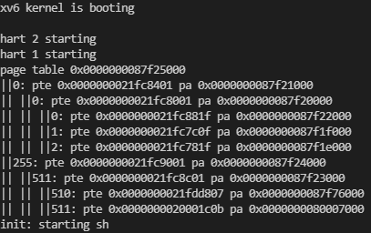

kvmtest
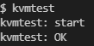

usertests

make grade

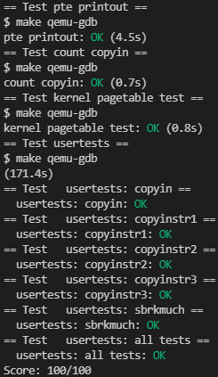
- 实验总结
做完四个实验之后，我对于操作系统有了完全不同于理论课的认识，对于xv6系统的底层实现逻辑和运行方法有了更加深刻的理解。在学习操作系统实验课之前，我对于管道、子进程、系统调用、锁、内存管理等知识还停留在表面理论上，并没有将其运用于代码实操的能力，而在真正去接触到这些底层代码之后，我才真正感受到了xv6操作系统的精细，体会到了相较于当今庞大的操作系统的xv6设计的巧妙之处，有系统调用对于内核态和用户态的切换、有系统对于用户$输入的循环读入和进行对应操作、有CPU对于进程的时间片轮询、有操作系统对于内存的精确调用和管理，这些都让我深深体会到了操作系统的魅力，从xv6这个麻雀虽小、五脏俱全的操作系统中学到了不少理论课上接触不到的问题，更是在解决这些问题的过程中，在一次又一次翻看源码的路上，加深了对于操作系统的认识，也让我知道了对操作系统学会利用panic以及pc值来检测错误的方法，总而言之，实验对于操作系统的学习不可或缺，更是让我受益匪浅。
最后是对操作系统的建议，希望可以教授学生对于这种整个系统的底层逻辑代码修改方面有效便捷的debug方法，让学生可以更快意识到自己出现问题的位置，在实验四中任务二和任务三只有在修改了大量的底层代码之后才能正确输出结果，中间出现了错误难以被精确检测错误的原因或者位置，深深地印证了代码实现过程的不可见性，希望操作系统实验课越做越好！

